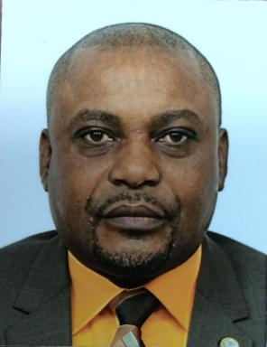 Paul Omandji Lokonde Professeur à l'Université de KinshasaPrésident de l'Institut Congolais d'Expertise en Entrepreneuriat et PME (ICE-PME)

Identifiants chercheurs

- IdHAL : paul-omandji-lokonde
- ORCID : 0009-0000-5020-4245
- IdRef : 266980074

Publications

Thèse (1)

Modèle d'affaires Canvas et pérennité des PME en environnement hostile contingences internes et externes. Cas des PME de la République Démocratique du Congo.
Paul Omandji Lokonde
Gestion et management. HESAM Université, 2022. Français. ⟨NNT : 2022HESAC014⟩
Thèse
tel-03958044v1

